税控开票系统批量开票接口解决方案

现有工作流程

1.1流程说明
通过需求调研了解到目前的工作流程如下图所示：
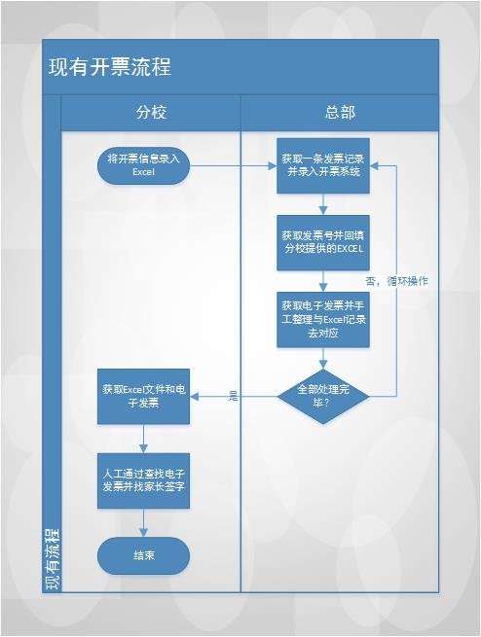

1.2现有流程存在的问题
目前工作流程的主要存在的问题有：
- 发票无法批量生成，没生成一张发票都需要操作一边系统，工作效率低下。
- 发票需要人工录入，工作量繁重并容易造成错误。
- 发票生成成功后，需要将发票号手工回写Excel文件，增加了工作量且容易出错。
- 生成的电子发票与开票记录没有对照关系，需要手工去查阅，效率低下且耗时费力。

解决方案1
针对现有工作流程中工作效率低下和易出错的环节，现计划通过编程的方式，代替重复的人力劳动，降低出错风险，不断提高工作效率和质量。

2.1流程说明
通过接口程序完成了循环、逐条录入发票信息的工作、回填发票号到Excel及电子发票与开票记录对照的工作，大大减少了用户的操作步骤并提高了工作效率和准确度。
具体操作流程参照下图：
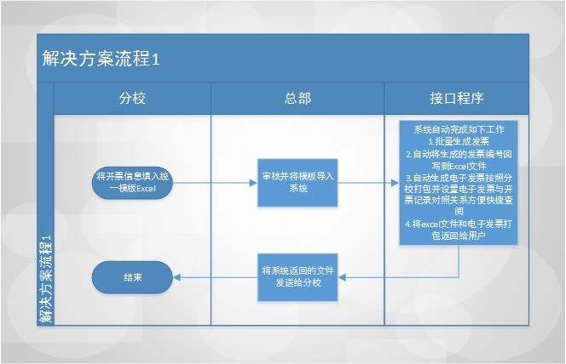

2.2用例描述
通过该解决方案的用户使用效果为：
- 分校用户将需要开票的记录登记到统一的Excel模板中并发送给总部用户。
- 总部用户将Excel一次性导入系统。Excel模板中会留出发票编号、电子发票地址三列供程序自动回填。
- 系统自动获取Excel记录并将发票记录推送到税控开票系统生成发票并生成电子发票；将发票编号和电子发票文件地址记录到Excel中。系统自动返回一个文件包，文件包包含处理过的Excel文件和若干电子发票。
- 总部将系统返回的文件包直接返回分校即可。

解决方案2
解决方案2主要采用接口程序与现有的预算报销系统结合的思路，摒弃Excel传递数据的方式，将数据直接通过系统的方式实现，将数据接口与预算系统进行集成，将拥有更高的效率。

3.1流程说明
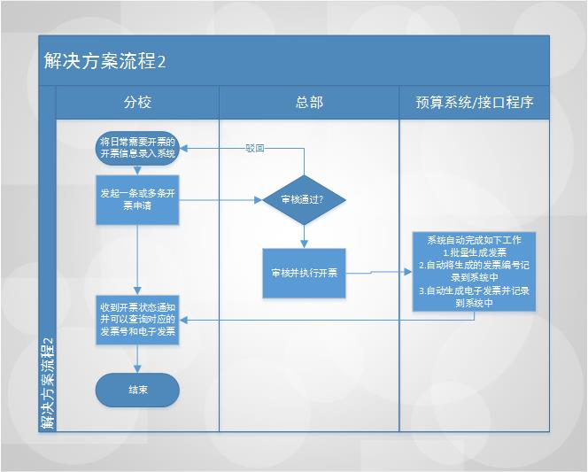

3.2用例描述
通过该解决方案的用户使用效果为：
- 分校用户可以通过预算系统单独设置的功能菜单将需要开票的信息录入到系统。
- 分校用户可以选择一到多条记录发起开票申请。
- 总部收到申请并进行审核，审核通过后发起开票操作。
- 系统自动完成批量开票操作并将开票号和电子发票信息记录到对应的开票申请记录。
- 分校收到开票成功的通知并可以查询到开票号和电子发票。
- 分校可以通过系统单独设置的快速查询的功能菜单的功能快捷查询开票信息，如输入学员姓名，系统可以查询到发票号、电子发票图片等。
- 分校用户还可以在家长签字后在系统中将开票记录状态标记为“签字确认”进行状态管理。

